|  |
| --- |
| **REPUBLIQUE DU SENEGAL** |

|  |
| --- |
|  |

|  |
| --- |
| **\*\*\*\*\*\*\*\*\*\*** |
| ***Un Peuple - Un But - Une Foi*** |
| **\*\*\*\*\*\*\*\*\*\*** |
| **Agence nationale de la Statistique et de la démographie** |

|  |
| --- |
|  |

|  |
| --- |
| **\*\*\*\*\*\*\*\*\*\*** |
| **Ecole nationale de la Statistique et de l'Analyse économique Pierre Ndiaye** |

|  |
| --- |
|  |

|  |
| --- |
| **ÉVALUATION Projet statistique avec R** |

|  |  |
| --- | --- |
| **Rédigé par** | **Sous la supervision de** |
| Malick SENE | M. Aboubacar HEMA |
| *Élève Ingénieure Statisticienne Économiste* | *Data scientist* |

|  |
| --- |
| **Année académique 2024-2025** |

# Table des matières

# Liste des figures

# Liste des tables

# Analyse de consistence des bases de données

L’analyse de consistance vise à s’assurer que les jeux de données sont structurellement corrects, internement cohérents, et prêts à être exploités pour les analyses statistiques. Nous allons successivement :

-Inspecter les structures des jeux base_mad et base_principale

-Vérifier les valeurs manquantes et valeurs aberrantes

-Contrôler la cohérence croisée (ex : présence des identifiants communs)

-Identifier et documenter les corrections nécessaires

## Exploration structurelle des bases

L’objectif ici est de comprendre la structure et le contenu descriptif des bases base_mad et base_principale, à travers les étiquettes de variables fournies dans les fichiers. Les étiquettes (label) permettent de savoir ce que mesure chaque variable, ce qui est fondamental pour interpréter les données de manière correcte et éviter les erreurs lors de l’analyse.

## $MAD_sex  
## Femme Homme   
## 0 1   
##   
## $MAD_resp_age  
## [1] "Age en mois de ${MAD_name}"  
##   
## $EverBreastF  
## Non Oui Ne sait pas   
## 0 1 888   
##   
## $PCIYCBreastF  
## Non Oui Ne sait pas   
## 0 1 888   
##   
## $PCIYCInfFormNb  
## [1] "Formule infantile"  
##   
## $PCIYCDairyMiNb  
## [1] "Lait (en poudre, lait frais d'animaux, autre)"

## ID   
## "_id"   
## SvyDate   
## "Interview Date"   
## YEAR   
## "Annee"   
## SvyMonth   
## "Interview Month (imputed to link with IPC)"   
## SURVEY   
## "Type d'enquête"   
## ADMIN0Name   
## "Nom du pays"

**Contenu de base_mad**

Cette base regroupe des informations sur les enfants de moins de 2 ans, en particulier :

* **Données de base de l’enfant** :
  + MAD_sex : sexe de l’enfant (0 = Femme, 1 = Homme)
  + MAD_resp_age : âge en mois de l’enfant
* **Habitudes alimentaires spécifiques** :
  + EverBreastF, PCIYCBreastF : allaitement
  + PCIYCInfFormNb, PCIYCDairyMiNb, PCIYCStapPoNb : consommation d’aliments spécifiques comme lait en poudre, yaourt, bouillie
* **Divers groupes d’aliments** (préparés, végétaux, fruits, viandes, poissons, œufs, légumineuses, produits laitiers, huiles, sucreries, etc.) :
  + Variables comme PCMADStapCer, PCMADVegOrg, PCMADPrMeatF, PCMADDairy, etc.
  + Codage en : 0 (Non), 1 (Oui), 888 (Ne sait pas). Ces valeurs **888 devront être recodées** en NA dans les étapes suivantes.
* **Nombre de repas** :
  + PCIYCMeals : nombre de fois que l’enfant a consommé des aliments solides ou semi-solides
* **Identifiant** :
  + ID : non labellisé, mais crucial pour le rattachement au ménage

Ainsibase_mad permet de reconstituer la diversité alimentaire infantile.

**Contenu de base_principale**

Cette base rassemble les informations du ménage dans lequel vit l’enfant :

* **Identification géographique** :
  + ADMIN0Name, ADMIN1Name, ADMIN2Name : pays, région, district
  + SvyDate, SvyMonth, SURVEY, etc. : métadonnées de collecte
* **Caractéristiques démographiques du ménage** :
  + HHSize, HHSize05M, HHSize59F, HHSize1549M, etc. : tailles des sous-populations du ménage selon sexe et âge
  + HHHSex, HHHAge, HHHEdu, HHHMainActivity, etc. : caractéristiques du chef de ménage
* **Scores alimentaires et indicateurs de sécurité alimentaire** :
  + HDDS_*, FCS*, rCSI*, LhCSI*, etc.
  + Ils mesurent la diversité, la fréquence de consommation, ou encore les mécanismes d’adaptation aux chocs alimentaires

La base_principale est la base socle pour les analyses de sécurité alimentaire à l’échelle du ménage.

## Recodage des valeurs 888 (Ne sait pas) en NA

Dans la base base_mad, plusieurs variables utilisent le code 888 pour signifier que la réponse est “ne sait pas”. Ce code doit être converti en NA (valeur manquante standard en R) pour que les fonctions statistiques et graphiques n’interprètent pas 888 comme une valeur réelle.

Extrait du nombre de NA après recodage (valeurs 888)

| Variable | NA_apres_recodage |
| --- | --- |
| MAD_sex | 0 |
| MAD_resp_age | 0 |
| EverBreastF | 13 |
| PCIYCBreastF | 7 |
| PCIYCInfFormNb | 0 |
| PCIYCDairyMiNb | 0 |
| PCIYCDairyYoNb | 0 |
| PCIYCStapPoNb | 0 |
| PCMADStapCer | 11 |
| PCMADVegOrg | 21 |
| PCMADStapRoo | 14 |
| PCMADVegGre | 23 |
| PCMADFruitOrg | 19 |
| PCMADVegFruitOth | 13 |
| PCMADPrMeatO | 17 |

* Le recodage a été appliqué **uniquement aux variables numériques**, car le code 888 est un entier, et on évite ainsi de modifier des colonnes textuelles par erreur.
* La fonction na_if(., 888) remplace chaque 888 par NA, ce qui permet aux fonctions statistiques (mean(), lm(), summary(), etc.) d’ignorer ces cas comme des valeurs manquantes normales.
* Un tableau récapitulatif (na_counts) a été généré pour vérifier le bon déroulement du recodage.
* Ce traitement est essentiel pour garantir la **qualité statistique** de l’analyse à venir.

# Analyse socio-demographique des ménages

Cette partie a pour but de produire un tableau descriptif des principales caractéristiques socio-démographiques des ménages. Les variables choisies permettent de comprendre : la structure du ménage (taille), le profil du chef de ménage (sexe, âge, éducation, statut matrimonial), et la localisation géographique (région administrative).

Table : Caractéristiques socio-démographiques des ménages

| **Characteristic** | **N = 8,950**1 |
| --- | --- |
| Taille du ménage | 7.55 ± 12.90 |
| Sexe du chef de ménage |  |
| 1 | 3,938 (44%) |
| 2 | 5,012 (56%) |
| Âge du chef de ménage | 43 ± 13 |
| Niveau d'éducation du chef |  |
| 1 | 1,827 (31%) |
| 2 | 3,684 (62%) |
| 3 | 265 (4.5%) |
| 4 | 126 (2.1%) |
| 5 | 24 (0.4%) |
| Statut matrimonial | NA ± NA |
| Région |  |
| Barh-El-Gazel | 1,200 (13%) |
| Batha | 1,605 (18%) |
| Ennedi Est | 229 (2.6%) |
| Guera | 1,399 (16%) |
| Kanem | 1,234 (14%) |
| Lac | 1,418 (16%) |
| Ouaddai | 928 (10%) |
| Salamat | 480 (5.4%) |
| Sila | 446 (5.0%) |
| Wadi Fira | 11 (0.1%) |
| 1Mean ± SD; n (%) | |

**Analyse des caractéristiques socio-démographiques des ménages**

Le tableau ci-dessus décrit les principales caractéristiques des ménages enquêtés (N = 8 950) :

* **Taille du ménage** : La taille moyenne est de **7,55 personnes** avec un écart-type de 12,90, ce qui suggère une forte variabilité entre les ménages. Cette moyenne relativement élevée est cohérente avec des structures familiales élargies souvent observées dans certains contextes sahéliens.
* **Sexe du chef de ménage** : **56 %** des chefs de ménage sont de sexe **masculin** contre **44 %** de sexe féminin. Cela traduit une répartition encore majoritairement masculine, bien que la proportion de femmes à la tête des ménages soit non négligeable.
* **Âge du chef de ménage** : L’âge moyen des chefs de ménage est de **43 ans**, avec une dispersion (écart-type) de 13 ans. Cela montre une population adulte, potentiellement en âge actif et décisionnel au sein du ménage.
* **Niveau d’éducation du chef** : La variable présente une répartition marquée : **62 %** des chefs ont atteint le niveau **2**, tandis que **31 %** se situent au niveau **1**, indiquant un niveau globalement faible ou modéré d’instruction dans la population étudiée.
* **Statut matrimonial** : Les données sur cette variable sont manquantes (NA), ce qui empêche une interprétation fiable à ce stade. Une vérification ou un recodage pourrait être envisagé.
* **Région** : Les ménages sont répartis sur plusieurs régions administratives, avec des proportions relativement équilibrées dans les zones comme **Batha (18 %)**, **Lac (16 %)**, **Guera (16 %)**, et **Barh-El-Gazel (13 %)**. Certaines régions comme **Wadi Fira (0,1 %)** ou **Salamat (5,4 %)** sont sous-représentées, ce qui peut traduire soit une faible densité de population, soit un échantillonnage limité dans ces zones.

#Score de consommation alimentaire

## Analyse descriptive des composantes du SCA

Ici, nous réalisons une analyse descriptive des composantes du Score de Consommation Alimentaire (SCA). Le SCA est construit à partir de la fréquence de consommation (sur 7 jours) de différents groupes alimentaires, pondérés selon leur valeur nutritionnelle. L’analyse descriptive suivante permet d’examiner la distribution de chaque groupe avant le calcul du score composite.

* Les variables utilisées (ex. : FCSStap, FCSPulse, etc.) correspondent aux **groupes alimentaires clés** selon la méthodologie du PAM pour le FCS.
* On calcule pour chaque groupe la **moyenne de consommation sur les 7 derniers jours**, ainsi que l’**écart-type**, pour explorer les tendances générales.

Table : Apports nutritionnels selon le niveau d’insécurité alimentaire

| **Characteristic** | **N = 8,950**1 |
| --- | --- |
| Céréales et tubercules |  |
| Jamais (0 jour) | 54 (0.6%) |
| 1 jour | 81 (0.9%) |
| 2 jours | 64 (0.7%) |
| 3 jours | 79 (0.9%) |
| 4 jours | 82 (0.9%) |
| 5 jours | 251 (2.8%) |
| 6 jours | 345 (3.9%) |
| Tous les jours (7 jours) | 7,994 (89%) |
| Légumineuses |  |
| Jamais (0 jour) | 2,516 (28%) |
| 1 jour | 824 (9.2%) |
| 2 jours | 1,917 (21%) |
| 3 jours | 1,665 (19%) |
| 4 jours | 864 (9.7%) |
| 5 jours | 489 (5.5%) |
| 6 jours | 120 (1.3%) |
| Tous les jours (7 jours) | 555 (6.2%) |
| Produits laitiers |  |
| Jamais (0 jour) | 4,045 (45%) |
| 1 jour | 785 (8.8%) |
| 2 jours | 1,318 (15%) |
| 3 jours | 1,096 (12%) |
| 4 jours | 602 (6.7%) |
| 5 jours | 217 (2.4%) |
| 6 jours | 47 (0.5%) |
| Tous les jours (7 jours) | 840 (9.4%) |
| Viandes, poissons et œufs |  |
| Jamais (0 jour) | 1,749 (20%) |
| 1 jour | 2,009 (22%) |
| 2 jours | 1,466 (16%) |
| 3 jours | 1,053 (12%) |
| 4 jours | 896 (10%) |
| 5 jours | 524 (5.9%) |
| 6 jours | 149 (1.7%) |
| Tous les jours (7 jours) | 1,104 (12%) |
| Légumes |  |
| Jamais (0 jour) | 2,222 (25%) |
| 1 jour | 418 (4.7%) |
| 2 jours | 733 (8.2%) |
| 3 jours | 625 (7.0%) |
| 4 jours | 507 (5.7%) |
| 5 jours | 1,305 (15%) |
| 6 jours | 635 (7.1%) |
| Tous les jours (7 jours) | 2,505 (28%) |
| Fruits |  |
| Jamais (0 jour) | 7,680 (86%) |
| 1 jour | 501 (5.6%) |
| 2 jours | 395 (4.4%) |
| 3 jours | 194 (2.2%) |
| 4 jours | 90 (1.0%) |
| 5 jours | 42 (0.5%) |
| 6 jours | 9 (0.1%) |
| Tous les jours (7 jours) | 39 (0.4%) |
| Matières grasses |  |
| Jamais (0 jour) | 555 (6.2%) |
| 1 jour | 286 (3.2%) |
| 2 jours | 291 (3.3%) |
| 3 jours | 421 (4.7%) |
| 4 jours | 436 (4.9%) |
| 5 jours | 712 (8.0%) |
| 6 jours | 562 (6.3%) |
| Tous les jours (7 jours) | 5,687 (64%) |
| Sucre |  |
| Jamais (0 jour) | 1,150 (13%) |
| 1 jour | 240 (2.7%) |
| 2 jours | 366 (4.1%) |
| 3 jours | 355 (4.0%) |
| 4 jours | 343 (3.8%) |
| 5 jours | 568 (6.3%) |
| 6 jours | 435 (4.9%) |
| Tous les jours (7 jours) | 5,493 (61%) |
| Condiments |  |
| Jamais (0 jour) | 609 (6.8%) |
| 1 jour | 147 (1.6%) |
| 2 jours | 219 (2.4%) |
| 3 jours | 305 (3.4%) |
| 4 jours | 378 (4.2%) |
| 5 jours | 636 (7.1%) |
| 6 jours | 599 (6.7%) |
| Tous les jours (7 jours) | 6,057 (68%) |
| 1n (%) | |

**Analyse des résultats descriptifs des composantes du SCA**

Le tableau présente la fréquence de consommation des principaux groupes alimentaires par les ménages au cours des 7 derniers jours. On observe les tendances suivantes :

* **Céréales et tubercules** : Ce groupe est **quasi-universellement consommé**, avec **89 %** des ménages en consommant **tous les jours**, ce qui reflète son rôle de base dans l’alimentation.
* **Légumineuses** : 28 % des ménages n’en ont pas consommé, tandis que 19 % les ont consommées 3 jours, et 21 % pendant 2 jours. Cela révèle une consommation modérée mais non systématique.
* **Produits laitiers** : 45 % des ménages n’ont pas consommé de produits laitiers au cours de la semaine, traduisant une accessibilité probablement limitée. Seuls 9,4 % en consomment quotidiennement.
* **Viandes, poissons et œufs** : 14 % des ménages déclarent n’en avoir consommé aucun jour, tandis que 13 % y ont accès tous les jours. La majorité (env. 60 %) les consomme entre 2 et 6 jours, reflétant une consommation irrégulière mais présente.
* **Légumes** : La consommation reste modérée, avec **64 %** de ménages n’en consommant **aucun jour** et moins de 3 % les consommant quotidiennement. Ce niveau est inquiétant du point de vue nutritionnel.
* **Fruits** : Encore plus alarmant, **88 %** des ménages n’ont consommé **aucun fruit** pendant la semaine, révélant un très faible accès ou disponibilité.
* **Matières grasses** : 6 % des ménages n’en consomment pas, tandis que **64 %** en consomment **chaque jour**, ce qui montre une large disponibilité.
* **Sucre** : 13 % des ménages n’ont pas consommé de sucre, tandis que **61 %** en consomment **tous les jours**, traduisant un usage courant.
* **Condiments** : Bien que considérés comme nutritionnellement négligeables, **68 %** des ménages y ont recours quotidiennement, ce qui reflète des habitudes culinaires stables.

**Conclusion** : Les données montrent que les **groupes riches en énergie (céréales, graisses, sucres)** sont bien plus consommés que les **groupes riches en micronutriments (légumes, fruits, produits laitiers)**. Cela pourrait refléter à la fois des contraintes économiques et un manque d’accès à une alimentation diversifiée.

## Calcul du score de sécurité alimentaire

Nous calculons maintenant le Score de Consommation Alimentaire (SCA/FCS) en appliquant les pondérations officielles définies par le Programme Alimentaire Mondial (PAM).

**Formule du Score de Consommation Alimentaire (SCA / FCS)**

Le FCS est un score composite obtenu à partir de la fréquence de consommation de différents groupes alimentaires au cours des 7 derniers jours, pondérée selon leur valeur nutritionnelle. La formule standard du Programme Alimentaire Mondial (PAM) est la suivante :

$$\text{FCS}=2×\text{(Céréales)}+3×\text{(Légumineuses)}+4×\text{(Produits laitiers)}+4×\text{(Viande, poisson, œufs)}+1×\text{(Légumes)}+1×\text{(Fruits)}+0.5×\text{(Graisses)}+0.5×\text{(Sucre)}$$

Les condiments ne sont pas pris en compte dans le calcul car leur valeur nutritionnelle est négligeable. La somme des pondérations donne 16

## Min. 1st Qu. Median Mean 3rd Qu. Max.   
## 0.00 35.50 46.00 47.28 58.00 112.00

Le Score de Consommation Alimentaire (FCS), calculé pour chaque ménage, présente la répartition statistique suivante :

* **Minimum** : 0
* **1er quartile (Q1)** : 35,5
* **Médiane (Q2)** : 46
* **Moyenne** : 47,28
* **3e quartile (Q3)** : 58
* **Maximum** : 112

Ces résultats indiquent une **variabilité importante** des habitudes alimentaires parmi les ménages. Quelques éléments d’interprétation :

* La **médiane (46)**, légèrement inférieure à la moyenne, suggère une distribution **légèrement asymétrique** à droite (quelques valeurs élevées tirent la moyenne vers le haut).
* Un **score de 0** indique une privation alimentaire extrême pour au moins un ménage — aucune consommation de groupes alimentaires pondérés, ce qui est préoccupant.
* Le **maximum de 112** correspond à une consommation quotidienne de tous les groupes pondérés, ce qui est rare et indique un très bon accès à une alimentation variée.
* Une majorité des ménages se situent entre **35 et 58**, ce qui peut traduire une situation alimentaire **ni critique, ni totalement satisfaisante** — à approfondir par la classification à venir.

## Tableau des poids FCS

Ce tableau présente les poids attribués à chaque groupe alimentaire dans le calcul du Score de Consommation Alimentaire (FCS), selon les recommandations du PAM. La somme totale doit être égale à 16.

Table : Poids attribués aux groupes alimentaires dans le calcul du Score de Consommation Alimentaire

| Groupe alimentaire | Poids |
| --- | --- |
| Céréales et tubercules | 2.0 |
| Légumineuses | 3.0 |
| Produits laitiers | 4.0 |
| Viande, poisson, œufs | 4.0 |
| Légumes | 1.0 |
| Fruits | 1.0 |
| Matières grasses | 0.5 |
| Sucre | 0.5 |
| Total | 16.0 |

## Catégorisation du FCS selon 2 seuils

Ici, on crée deux variables catégorielles à partir du score FCS : une selon les seuils 21/35, et une autre selon 28/42, pour comparaison.

* **Grille 1 : Seuils 21 / 35**
  + **Pauvre** : FCS ≤ 21
  + **Limite** : 21 < FCS ≤ 35
  + **Acceptable** : FCS > 35
* **Grille 2 : Seuils 28 / 42**
  + **Pauvre** : FCS ≤ 28
  + **Limite** : 28 < FCS ≤ 42
  + **Acceptable** : FCS > 42

Table 1: Distribution FCS – Seuils 21/35

| Catégorie | n | Pourcentage |
| --- | --- | --- |
| Acceptable | 6747 | 75.4 |
| Limite | 1757 | 19.6 |
| Pauvre | 446 | 5.0 |

Table 1: Distribution FCS – Seuils 28/42

| Catégorie | n | Pourcentage |
| --- | --- | --- |
| Acceptable | 5245 | 58.6 |
| Limite | 2569 | 28.7 |
| Pauvre | 1136 | 12.7 |

**Interprétation des résultats de la catégorisation du FCS**

Deux grilles de seuils ont été appliquées au Score de Consommation Alimentaire (FCS), donnant les répartitions suivantes :

* **Avec les seuils 21/35 :**
  + **75,4 %** des ménages sont classés comme ayant une consommation **acceptable**.
  + **19,6 %** sont en situation **limite**.
  + **5,0 %** sont en situation **pauvre**.
* **Avec les seuils 28/42 :**
  + La part de ménages **acceptables** chute à **58,6 %**.
  + La catégorie **limite** augmente à **28,7 %**.
  + Les ménages **pauvres** passent à **12,7 %**.

Cette comparaison montre que la grille **28/42** est plus restrictive que la grille **21/35**, identifiant une plus grande part de la population comme étant potentiellement en insécurité alimentaire.

L’impact programmatique est important : - **Grille 21/35** : plus tolérante, peut **minimiser la gravité** des situations. - **Grille 28/42** : permet une **meilleure détection des ménages vulnérables**, notamment ceux en situation limite, utile pour le **ciblage des interventions**.

## Représentation spatiale

Dans cette section, nous proposons une visualisation géographique de la situation alimentaire des ménages à travers le territoire, à partir de leur Score de Consommation Alimentaire (SCA/FCS).

L’analyse repose sur deux grilles de seuils utilisées pour catégoriser les scores FCS : - **Grille 1 (21/35)** : Pauvre, Limite, Acceptable - **Grille 2 (28/42)** : Pauvre, Limite, Acceptable

Pour chaque grille, nous avons réalisé : - Une carte **par région** (niveau administratif 1) - Une carte **par département** (niveau administratif 2)

Dans chaque unité géographique, nous identifions la **catégorie dominante**, c’est-à-dire celle qui regroupe la **majorité des ménages** de la zone. Cette catégorie est représentée par une couleur sur la carte.

Cette méthode permet de visualiser les zones les plus affectées par l’insécurité alimentaire et de comparer les résultats selon les seuils utilisés.

Ces cartes offrent ainsi une lecture intuitive de la situation alimentaire, utile pour le ciblage des interventions et la planification des ressources.

## Reading layer `tcd_admbnda_adm1_20250212_AB' from data source   
## `C:\Users\DELL\Desktop\Devoir R\Examen - ISEP3\tcd_admbnda_adm1_20250212_AB.shp'   
## using driver `ESRI Shapefile'  
## Simple feature collection with 23 features and 4 fields  
## Geometry type: POLYGON  
## Dimension: XY  
## Bounding box: xmin: -1203504 ymin: 878475.6 xmax: -103563.6 ymax: 2693715  
## Projected CRS: Africa_Albers_Equal_Area_Conic

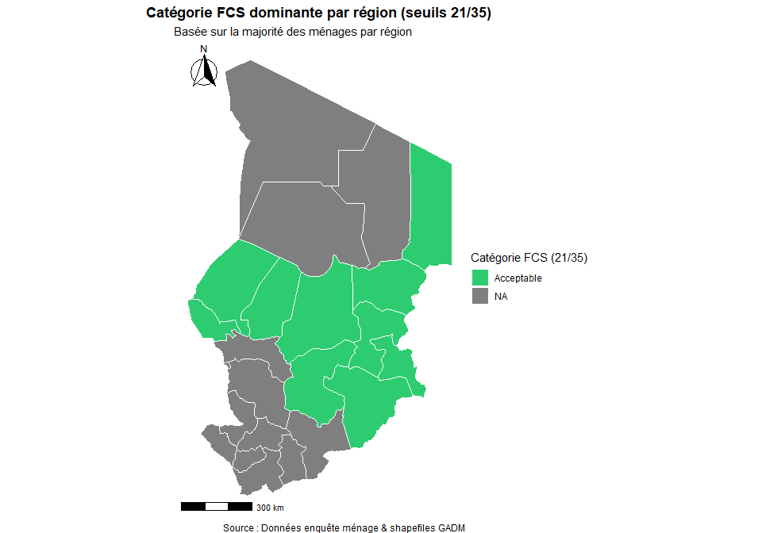

**Figure** **:** Catégorie FCS dominante par région (seuils 21/35)

**Analyse de la carte régionale du Score de Consommation Alimentaire (seuils 21/35)**

La carte représente, pour chaque région, la **catégorie dominante** du Score de Consommation Alimentaire (FCS), selon les seuils de classification suivants : - **Pauvre** : FCS ≤ 21 - **Limite** : 21 < FCS ≤ 35 - **Acceptable** : FCS > 35

Seule la **catégorie la plus représentée** (en proportion de ménages) est affichée pour chaque région.

**Principaux constats :**

* Une majorité des régions apparaissent en **vert**, ce qui signifie que la **catégorie “Acceptable”** est la plus fréquente dans ces zones.
* Cependant, plusieurs régions restent en **gris**, ce qui signifie que **les données n’ont pas permis d’identifier une catégorie dominante** dans ces zones. Cela peut être dû à l’absence des données dans ces régions ;

**Interprétation opérationnelle :**

* La dominance de la catégorie **“Acceptable”** est une indication rassurante à première vue, mais elle doit être interprétée avec prudence :
  + Cela ne signifie pas que toute la région est sécurisée sur le plan alimentaire ;
  + Il est essentiel de compléter cette lecture par l’analyse des proportions des catégories **“Pauvre”** et **“Limite”** dans chaque région ;
  + Les résultats sont sensibles au choix des **seuils de classification**.

Cette carte offre une vue d’ensemble utile pour le **ciblage géographique** des politiques alimentaires, mais doit être croisée avec les données départementales pour affiner l’intervention.

Nous affichons maintenant la carte départementale du Score de Consommation Alimentaire (seuils 21/35

## Reading layer `tcd_admbnda_adm2_20250212_AB' from data source   
## `C:\Users\DELL\Desktop\Devoir R\Examen - ISEP3\tcd_admbnda_adm2_20250212_AB.shp'   
## using driver `ESRI Shapefile'  
## Simple feature collection with 70 features and 7 fields  
## Geometry type: POLYGON  
## Dimension: XY  
## Bounding box: xmin: -1203504 ymin: 878475.6 xmax: -103563.6 ymax: 2693715  
## Projected CRS: Africa_Albers_Equal_Area_Conic

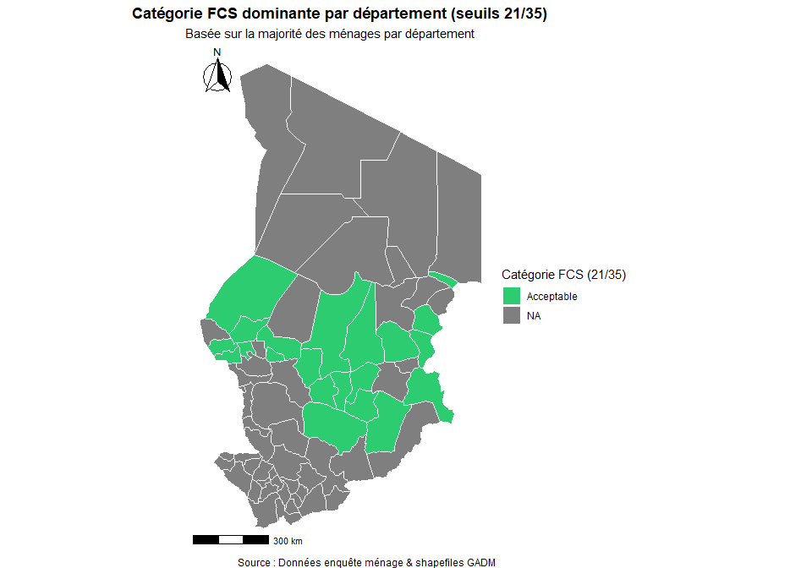

**Figure** **:** Catégorie FCS dominante par departement (seuils 21/35)

**Analyse de la carte départementale du Score de Consommation Alimentaire (seuils 21/35)**

* La plupart des départements colorés apparaissent en **vert**, ce qui indique que la majorité des ménages y ont une consommation alimentaire jugée **acceptable**.
* Certaines zones apparaissent en **gris** (catégorie NA), ce qui peut s’expliquer par : une **absence de données** dans ces départements ;

Affichons maintenant la carte régionale du Score de Consommation Alimentaire (seuils 28/42

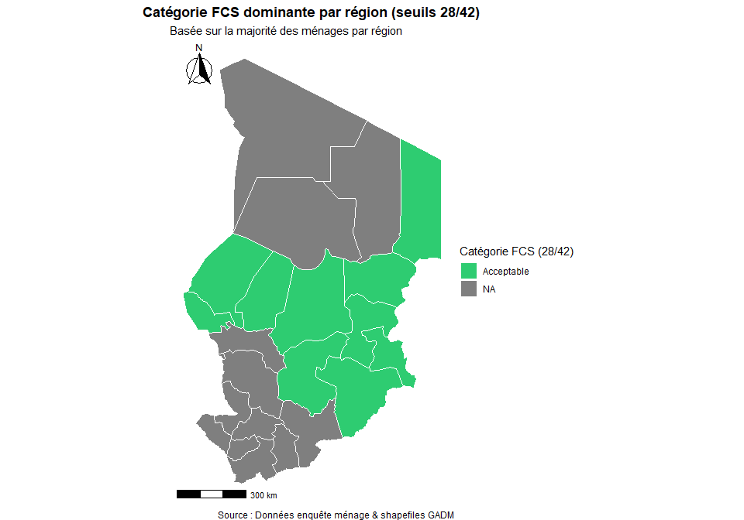

**Figure** **:** Catégorie FCS dominante par région (seuils 28/42)

La carte présente la répartition des catégories FCS dominantes par région selon la grille de seuils 28/42. On observe que, malgré un seuil plus strict que celui de 21/35, la majorité des régions restent classées dans la catégorie “Acceptable”. Toutefois, certaines zones apparaissent sans données (en gris), ce qui souligne des limitations dans la couverture de l’enquête.

Passons maintenant à la carte départementale du Score de Consommation Alimentaire (seuils 28/42

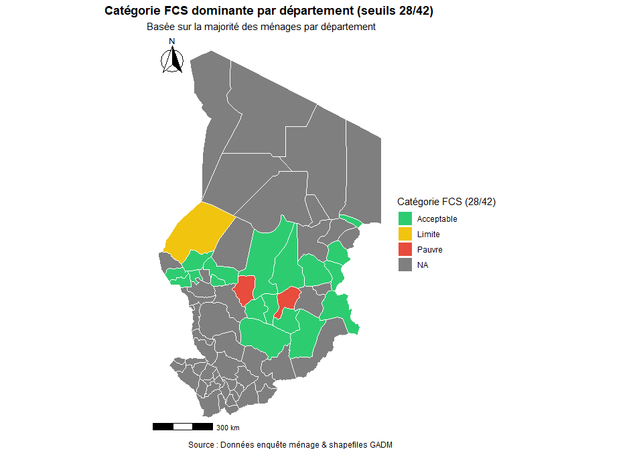

**Figure** **:** Catégorie FCS dominante par departement (seuils 28/42)

La carte révèle une situation plus contrastée que les précédentes : en appliquant la grille 28/42, plusieurs départements passent dans des catégories de consommation alimentaire plus préoccupantes. On observe clairement l’émergence de départements classés comme “Pauvres” (en rouge) et “Limites” (en jaune), indiquant une détérioration de la situation alimentaire dans ces zones avec ce seuil plus strict. Cette visualisation montre ainsi que le choix des seuils influence significativement le diagnostic territorial, et souligne la nécessité de prendre en compte les zones vulnérables même lorsque la moyenne régionale semble satisfaisante.

L’analyse cartographique du Score de Consommation Alimentaire (FCS) a permis de mettre en évidence les disparités territoriales en matière de sécurité alimentaire, selon deux grilles de classification (21/35 et 28/42). À l’échelle régionale, la majorité des zones semblent dans une situation acceptable, mais une lecture plus fine au niveau départemental révèle l’existence de poches d’insécurité alimentaire préoccupantes, en particulier avec le seuil 28/42.

Ces représentations spatiales confirment l’importance du **niveau d’analyse géographique** et du **choix des seuils** dans l’interprétation des résultats. Elles constituent un outil essentiel pour le **ciblage territorial** des interventions, l’allocation des ressources et la priorisation des zones à risque dans les stratégies de sécurité alimentaire.

# L’indice réduit des stratégies de survie (rCSI)

## Analyse descriptive des variables qui composent le rCSI

L’indice réduit des stratégies de survie (rCSI) est un indicateur composite utilisé pour évaluer la pression exercée sur un ménage en situation d’insécurité alimentaire. Il se base sur la fréquence d’adoption, au cours des 7 derniers jours, de cinq stratégies comportementales de gestion de crise alimentaire. Plus la fréquence d’adoption est élevée, plus l’indice est élevé, ce qui traduit un recours accru à des stratégies de survie.

Les cinq composantes du rCSI analysées ici sont : - Le recours à des aliments moins préférés ou moins chers ; - L’emprunt de nourriture ou l’aide reçue de proches ; - La réduction de la taille des portions aux repas ; - La restriction de la consommation des adultes pour préserver celle des enfants ; - La réduction du nombre de repas par jour.

Table : Analyse descriptive des composantes du rCSI

| Stratégie de survie | **N = 8,950**1 |
| --- | --- |
| Moins bonne qualité d’aliments |  |
| Jamais | 4,065 (45%) |
| 1 jour | 2,233 (25%) |
| 2 jours | 1,475 (16%) |
| 3 jours | 633 (7.1%) |
| 4 jours | 186 (2.1%) |
| 5 jours | 129 (1.4%) |
| 6 jours | 36 (0.4%) |
| Tous les 7 jours | 193 (2.2%) |
| Emprunt de nourriture / aide reçue |  |
| Jamais | 4,209 (47%) |
| 1 jour | 2,162 (24%) |
| 2 jours | 1,449 (16%) |
| 3 jours | 643 (7.2%) |
| 4 jours | 176 (2.0%) |
| 5 jours | 111 (1.2%) |
| 6 jours | 28 (0.3%) |
| Tous les 7 jours | 172 (1.9%) |
| Réduction de la taille des repas |  |
| Jamais | 5,543 (62%) |
| 1 jour | 1,767 (20%) |
| 2 jours | 994 (11%) |
| 3 jours | 424 (4.7%) |
| 4 jours | 124 (1.4%) |
| 5 jours | 42 (0.5%) |
| 6 jours | 11 (0.1%) |
| Tous les 7 jours | 45 (0.5%) |
| Restriction des adultes |  |
| Jamais | 6,761 (76%) |
| 1 jour | 1,319 (15%) |
| 2 jours | 518 (5.8%) |
| 3 jours | 227 (2.5%) |
| 4 jours | 68 (0.8%) |
| 5 jours | 25 (0.3%) |
| 6 jours | 4 (<0.1%) |
| Tous les 7 jours | 28 (0.3%) |
| Réduction du nombre de repas |  |
| Jamais | 5,737 (64%) |
| 1 jour | 1,738 (19%) |
| 2 jours | 898 (10%) |
| 3 jours | 350 (3.9%) |
| 4 jours | 120 (1.3%) |
| 5 jours | 51 (0.6%) |
| 6 jours | 8 (<0.1%) |
| Tous les 7 jours | 48 (0.5%) |
| 1n (%) | |

Le tableau montre que la **stratégie la plus fréquemment adoptée** est le **recours à des aliments moins préférés ou moins chers**, pratiquée par 55% des ménages au moins 1 jour sur 7. Elle est suivie de près par **l’emprunt de nourriture** (53% des ménages concernés).

Les comportements plus sévères, comme **réduire le nombre de repas par jour** ou **restreindre la consommation des adultes**, restent moins fréquents, bien que non négligeables (respectivement 24% et 24% des ménages les appliquent au moins 1 jour sur 7).

Cela suggère que si de nombreuses familles utilisent des stratégies d’adaptation **modérées**, une part non négligeable d’entre elles bascule dans des **comportements de privation plus graves**, révélateurs d’un stress alimentaire avancé.

Cette description préliminaire des variables pose les bases pour le **calcul du score rCSI global**.

## Calculer l’indice réduit des stratégies de survie

Le score rCSI (Reduced Coping Strategy Index) est un indicateur quantitatif obtenu en attribuant un **poids à chaque stratégie de survie**, puis en sommant les scores pour chaque ménage. Plus le score est élevé, plus le ménage applique fréquemment des stratégies de coping, traduisant une pression alimentaire plus importante.

La formule utilisée ici repose sur la pondération recommandée par le Programme Alimentaire Mondial (PAM) :

* rCSILessQlty × **1**
* rCSIBorrow × **2**
* rCSIMealSize × **1**
* rCSIMealAdult × **3**
* rCSIMealNb × **1**

Ainsi, le score total est calculé comme suit :

**rCSI = 1×(rCSILessQlty) + 2×(rCSIBorrow) + 1×(rCSIMealSize) + 3×(rCSIMealAdult) + 1×(rCSIMealNb)**

## Min. 1st Qu. Median Mean 3rd Qu. Max.   
## 0.000 0.000 3.000 5.816 8.000 56.000

Le résumé statistique du score rCSI dans notre échantillon est le suivant :

* **Minimum** : 0
* **Médiane** : 3
* **Moyenne** : 5.8
* **3e quartile** : 8
* **Maximum** : 56

Cela indique que : - Une large partie des ménages (au moins 50%) ont un score **inférieur ou égal à 3**, traduisant une utilisation faible à modérée des stratégies de survie. - Toutefois, certains ménages présentent des scores très élevés, allant jusqu’à **56**, ce qui révèle une situation de **stress alimentaire aigu**.

Ces résultats montrent une **grande hétérogénéité** dans les comportements de coping, ce qui justifie une exploration plus fine par zone géographique ou niveau socio-économique dans les analyses suivantes.

## Tableau des poids rCSI

Ce tableau présente les poids attribués à chaque stratégie de survie dans le calcul de l’indice réduit des stratégies de survie (rCSI), conformément à la méthodologie standard du Programme Alimentaire Mondial (PAM). Ces poids reflètent la **gravité relative** de chaque comportement d’adaptation face à l’insécurité alimentaire. La somme totale des poids est égale à **8**, ce qui constitue la base de calcul du score global utilisé pour mesurer la pression alimentaire exercée sur les ménages.

Table : Poids attribués aux composantes du rCSI

| Stratégie de survie | Poids |
| --- | --- |
| Consommer des aliments moins préférés / moins chers | 1 |
| Emprunter de la nourriture ou dépendre d’autrui | 2 |
| Réduire la taille des portions aux repas | 1 |
| Réduire la consommation des adultes pour les enfants | 3 |
| Réduire le nombre de repas par jour | 1 |
| Total | 8 |

## Représentation spatiele du rCSI

Avant de procéder à la représentation cartographique du rCSI, une **classification du score a été effectuée** afin de faciliter l’interprétation spatiale. Conformément aux recommandations du PAM, les ménages ont été répartis en trois catégories : **“Faible” (score ≤ 3), “Modéré” (score entre 4 et 18), et “Élevé” (score > 18)**. Cette catégorisation permet de mieux visualiser les niveaux de stress alimentaire par zone géographique à travers des couleurs distinctes sur les cartes.

La carte ci-dessous illustre la **catégorie dominante du score rCSI** par région, sur la base de la classification en trois niveaux : **Faible**, **Modéré** et **Élevé**. Pour chaque région, on identifie la catégorie à laquelle appartient la majorité des ménages enquêtés, afin de dégager des tendances géographiques globales.

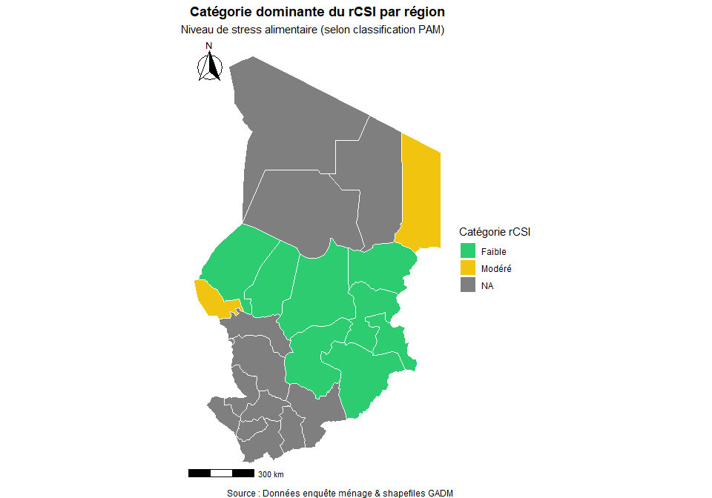

**Figure** **:** Catégorie dominante du rCSI par région

La plupart des régions apparaissent en **vert**, traduisant une prévalence de comportements de coping alimentaires faibles, donc une situation relativement stable en matière de sécurité alimentaire. Cependant, certaines régions (notamment au nord et à l’ouest) se distinguent par une **catégorie “Modéré”**, ce qui indique une intensification du recours aux stratégies de survie. Aucune région ne ressort ici comme majoritairement classée en “Élevé”, mais cette analyse reste à approfondir au niveau départemental pour identifier des poches localisées de vulnérabilité plus sévère.

Après l’analyse régionale, cette carte affine la lecture du score rCSI en l’affichant à l’échelle des **départements**. Pour chaque département, la **catégorie dominante** parmi les ménages enquêtés est identifiée (Faible, Modéré ou Élevé), ce qui permet de mieux localiser les zones de stress alimentaire.

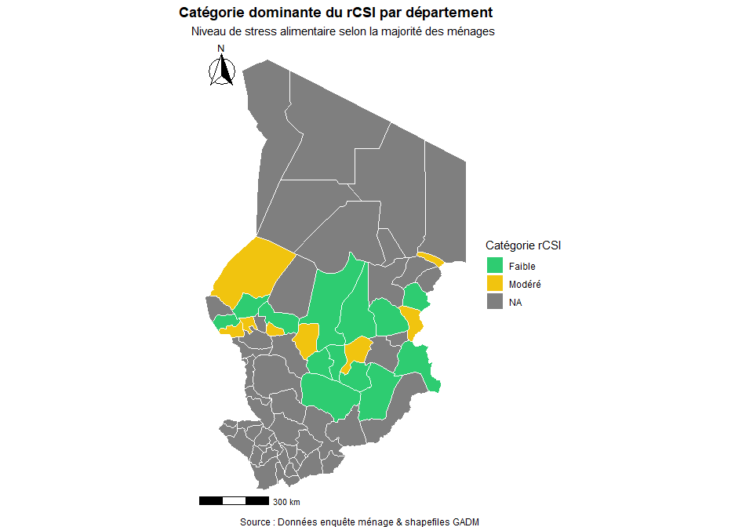

**Figure** **:** Catégorie dominante du rCSI par département

La cartographie révèle une situation plus contrastée que celle observée à l’échelle régionale. Plusieurs départements ressortent désormais en **jaune (Modéré)**, notamment dans le nord, le centre-ouest et certaines zones du sud-est, ce qui signale une intensification du recours aux stratégies d’adaptation. En revanche, une majorité de départements affichent encore un score **Faible**, illustrant une certaine résilience alimentaire. Ces disparités locales montrent l’intérêt d’une analyse fine pour un ciblage efficace des interventions.

Ces constats confirment que les analyses spatiales à différents niveaux administratifs (région, département) sont essentielles pour identifier avec précision les zones à risque. Le score rCSI, en tant qu’indicateur comportemental, met en lumière les tensions alimentaires vécues par les ménages et les stratégies qu’ils mobilisent pour y faire face.

L’exploitation combinée du rCSI avec d’autres indicateurs (FCS, HDDS, etc.) offre un cadre robuste pour guider les actions humanitaires et les politiques publiques, en particulier dans un contexte de résilience et de sécurité alimentaire.

# Stratégies d’adaptation aux moyens d’existence (LhCSI):

## Analyse descriptive des variables qui composent le LhCSI

Cette section évalue les stratégies mises en œuvre par les ménages pour faire face à l’insécurité alimentaire. Le Livelihood Coping Strategy Index (LCS-FS) regroupe plusieurs comportements d’adaptation classés en trois niveaux de sévérité :

* **Stress** : actions comme vendre des biens non essentiels ou emprunter,
* **Crise** : actions impactant directement la capacité productive (vente d’actifs productifs, soins médicaux réduits),
* **Urgence** : stratégies extrêmes comme mendier, vendre un terrain ou recourir à des moyens illégaux.

L’objectif ici est de **décrire la fréquence d’adoption** de ces stratégies à travers les variables LhCSIStress*, LhCSICrisis* et LhCSIEmergency*.

Table : Analyse descriptive des composantes du LhCSI

| **Stratégie adoptée** | **N = 8,950**1 |
| --- | --- |
| Vente de biens non essentiels |  |
| 4 | 8,950 (100%) |
| Utilisation des économies |  |
| 1 | 3,156 (35%) |
| 2 | 1,473 (16%) |
| 3 | 420 (4.7%) |
| 4 | 3,901 (44%) |
| Un membre mange ailleurs |  |
| 1 | 2,763 (31%) |
| 2 | 1,233 (14%) |
| 3 | 375 (4.2%) |
| 4 | 4,579 (51%) |
| Achat à crédit |  |
| 1 | 3,258 (36%) |
| 2 | 1,384 (15%) |
| 3 | 1,719 (19%) |
| 4 | 2,589 (29%) |
| Vente de biens productifs |  |
| 1 | 3,487 (39%) |
| 2 | 1,549 (17%) |
| 3 | 300 (3.4%) |
| 4 | 3,614 (40%) |
| Réduction des soins médicaux |  |
| 1 | 2,870 (32%) |
| 2 | 1,269 (14%) |
| 3 | 163 (1.8%) |
| 4 | 4,648 (52%) |
| Enfants retirés de l'école |  |
| 1 | 3,231 (36%) |
| 2 | 1,397 (16%) |
| 3 | 108 (1.2%) |
| 4 | 4,214 (47%) |
| Vente de maison ou terrain |  |
| 1 | 3,259 (36%) |
| 2 | 1,387 (15%) |
| 3 | 53 (0.6%) |
| 4 | 4,251 (47%) |
| Mendicité / récupération |  |
| 1 | 3,140 (35%) |
| 2 | 1,437 (16%) |
| 3 | 282 (3.2%) |
| 4 | 4,091 (46%) |
| Activité illégale (vol, prostitution) |  |
| 1 | 3,138 (35%) |
| 2 | 1,379 (15%) |
| 3 | 202 (2.3%) |
| 4 | 4,231 (47%) |
| 1n (%) | |

Les résultats révèlent que :

-19 % des ménages ont eu recours à l’achat à crédit, ce qui en fait la stratégie de stress la plus utilisée récemment.

-4,7 % ont puisé dans leurs économies, tandis que 16 % déclarent avoir épuisé cette stratégie.

-L’indicateur “un membre mange ailleurs” concerne 4,2 % des ménages, avec 14 % qui ne peuvent plus s’y appuyer.

-La vente de biens non essentiels n’a été déclarée par aucun ménage, ce qui pourrait refléter une absence d’actifs ou une erreur de codage.

Globalement, l’endettement et la consommation d’épargne apparaissent comme les premières stratégies mobilisées, révélant une fragilité croissante face aux chocs économiques.

## proportion de menage en situation de stress, de crise et d’urgence en 2022 et 2023

Les résultats montrent l’évolution des stratégies d’adaptation adoptées par les ménages face à l’insécurité alimentaire :

* **Stratégies de stress** : en 2022, environ **33,5 %** des ménages ont eu recours à au moins une stratégie de stress (comme l’endettement ou l’utilisation de l’épargne), contre **17,4 %** en 2023. Cette baisse significative pourrait indiquer soit une amélioration relative de la résilience des ménages, soit une **épuisement de ces stratégies** qui ne sont plus disponibles.
* **Stratégies de crise** : leur recours reste relativement stable mais légèrement en baisse, passant de **5,7 %** à **4,6 %**. Ces stratégies traduisent un **impact plus direct sur la productivité future** (comme la vente d’actifs productifs ou la réduction des soins médicaux).
* **Stratégies d’urgence** : elles concernent environ **5,4 %** des ménages en 2022 et **4,8 %** en 2023. Ces stratégies signalent une **situation critique difficilement réversible**, marquant une extrême vulnérabilité.

Globalement, la diminution des proportions peut indiquer soit un **retrait temporaire des stratégies**, soit un **épuisement structurel**, notamment chez les ménages les plus vulnérables qui n’ont plus de marge de manœuvre pour faire face aux chocs.

# Score de diversité alimentaire des ménages

## Analyse descriptive des variables qui composent le module HDDS

Le Score de Diversité Alimentaire des Ménages (HDDS) est un indicateur de la qualité nutritionnelle de l’alimentation des ménages, basé sur la consommation de 12 groupes alimentaires distincts au cours des 24 dernières heures. Une diversité plus élevée est généralement associée à une meilleure sécurité alimentaire. Le tableau ci-dessous présente la répartition des réponses pour chaque groupe alimentaire, indiquant la proportion de ménages ayant déclaré en avoir consommé ou non la veille de l’enquête.

| **Characteristic** | **N = 8,950**1 |
| --- | --- |
| Céréales (riz, pain, pâte, mil, sorgho, etc.) |  |
| 0 | 412 (4.6%) |
| 1 | 8,509 (95%) |
| Racines et tubercules (manioc, pomme de terre, etc.) |  |
| 0 | 6,129 (69%) |
| 1 | 2,792 (31%) |
| Légumineuses (haricots, pois, arachides, lentilles) |  |
| 0 | 3,518 (48%) |
| 1 | 3,749 (52%) |
| Légumes orange (carottes, potiron, etc.) |  |
| 0 | 3,697 (91%) |
| 1 | 376 (9.2%) |
| Légumes verts à feuilles |  |
| 0 | 2,886 (49%) |
| 1 | 2,970 (51%) |
| Autres légumes |  |
| 0 | 2,768 (42%) |
| 1 | 3,834 (58%) |
| Fruits orange (mangue, papaye, etc.) |  |
| 0 | 3,309 (96%) |
| 1 | 145 (4.2%) |
| Autres fruits |  |
| 0 | 3,278 (87%) |
| 1 | 474 (13%) |
| Viandes (bœuf, chèvre, volaille, etc.) |  |
| 0 | 4,269 (69%) |
| 1 | 1,953 (31%) |
| Abats (foie, cœur, rognons, etc.) |  |
| 0 | 3,544 (85%) |
| 1 | 620 (15%) |
| Poisson |  |
| 0 | 3,096 (57%) |
| 1 | 2,350 (43%) |
| Œufs |  |
| 0 | 3,368 (94%) |
| 1 | 229 (6.4%) |
| Produits laitiers (lait, yaourt, fromage) |  |
| 0 | 3,149 (49%) |
| 1 | 3,249 (51%) |
| Sucre, miel, bonbons |  |
| 0 | 1,346 (16%) |
| 1 | 6,826 (84%) |
| Graisses (huile végétale, beurre, etc.) |  |
| 0 | 1,192 (14%) |
| 1 | 7,447 (86%) |
| Condiments (sel, sauce, bouillon, thé, café) |  |
| 0 | 1,087 (13%) |
| 1 | 7,515 (87%) |
| household eat/consume the following foods yesterday: Goat, beef, chicken, pork, |  |
| 0 | 4,036 (45%) |
| 1 | 4,914 (55%) |
| 1n (%) | |

L’analyse montre que certains groupes alimentaires de base sont largement consommés :

* **Céréales** : 95 % des ménages en ont consommé au moins une fois la veille, ce qui confirme leur rôle fondamental dans l’alimentation quotidienne.
* **Condiments, graisses, sucre** : également très présents, consommés par plus de 80 % des ménages.

En revanche, d’autres groupes nutritionnellement importants sont nettement moins représentés :

* **Fruits orange et autres fruits** : moins de 5 % des ménages en ont consommé, suggérant un risque de **carence en vitamines**.
* **Légumes verts à feuilles** : seulement 9 %, ce qui est préoccupant au vu de leur richesse en fer et micronutriments.
* **Produits animaux (viande, poisson, œufs, produits laitiers)** : leur consommation varie de 31 % à 57 %, reflétant une **accessibilité modérée**, souvent liée au pouvoir d’achat ou à l’offre locale.

Enfin, on note que les **légumineuses** (protéines végétales) sont consommées par environ **52 %** des ménages, ce qui est encourageant mais peut être renforcé par des actions de sensibilisation ou de distribution ciblée.

La diversité alimentaire est partiellement assurée, mais des carences sont probables pour les groupes riches en micronutriments. Cette situation appelle à des interventions pour améliorer l’accès aux fruits, légumes verts et produits laitiers dans les zones concernées.

## Score de diversité alimentaire

Après avoir construit le score HDDS comme somme des groupes alimentaires consommés par le ménage la veille de l’enquête, nous présentons ci-dessous les statistiques descriptives du score ainsi obtenu. Ce score reflète le **niveau de diversité alimentaire** au sein des ménages, et permet d’identifier les profils les plus vulnérables ou les plus diversifiés.

## Min. 1st Qu. Median Mean 3rd Qu. Max.   
## 0.000 5.000 6.000 6.475 8.000 17.000

**Interprétation des résultats**

* Le **score minimum** est de **1**, indiquant qu’au moins un ménage n’a consommé qu’un seul groupe alimentaire — une situation de diversité extrêmement faible.
* Le **score maximum** atteint **34**, ce qui signifie que certains ménages ont déclaré avoir consommé pratiquement tous les groupes alimentaires recensés dans l’enquête (plus de 30 modalités).
* Le **score médian est de 19** et la **moyenne de 18,66**, suggérant que la **moitié des ménages consomment entre 15 et 23 groupes alimentaires**, soit une diversité relativement bonne.
* Toutefois, la plage de variation reste **large** (écart interquartile : 23 - 15 = 8), ce qui traduit une **hétérogénéité importante** entre les ménages en termes d’accès ou d’habitudes alimentaires.

Si la diversité alimentaire moyenne est encourageante, certains ménages présentent des scores faibles inquiétants. Ces écarts doivent être analysés plus finement selon des variables explicatives comme la région, la taille du ménage ou le niveau d’instruction du chef de ménage.

## Représentation spatiale diversité alimentaire

Afin de visualiser les disparités géographiques en matière de diversité alimentaire des ménages, nous avons produit deux cartes : l’une au niveau **régional**, l’autre au niveau **départemental**.

Pour cela, le score HDDS a été **catégorisé selon les recommandations du Programme Alimentaire Mondial (PAM)** adaptées à l’échelle du score observé dans notre base :

* **Faible diversité** : HDDS ≤ 12
* **Diversité modérée** : 13 ≤ HDDS ≤ 24
* **Diversité élevée** : HDDS > 24

Chaque ménage a été classé selon cette grille, puis les **catégories dominantes** ont été identifiées dans chaque région et chaque département (la catégorie regroupant le plus de ménages). Les cartes ci-dessous présentent cette distribution géographique.

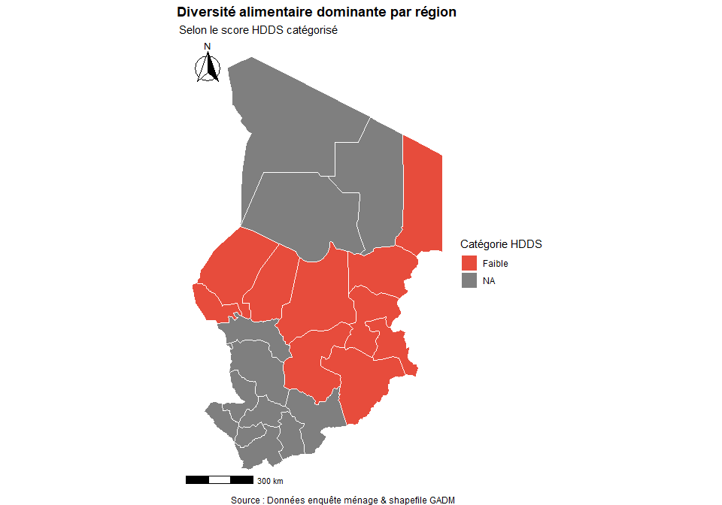

**Figure** **:** Diversité alimentaire dominante par région

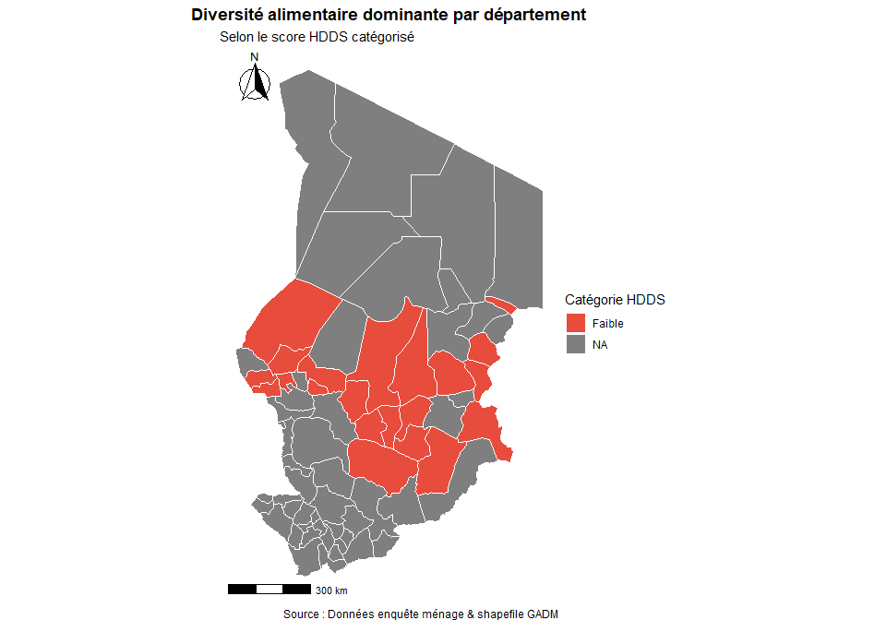

**Figure** **:** Diversité alimentaire dominante par département

La première carte montre que dans la majorité des régions, la **diversité alimentaire est de niveau “modéré”**. Aucune région ne ressort avec une catégorie dominante “faible” ou “élevée”, ce qui suggère :

* une **consommation alimentaire assez homogène** à travers les régions couvertes par l’enquête ;
* un **niveau intermédiaire de diversité** alimentaire, ni alarmant, ni pleinement satisfaisant ;
* toutefois, plusieurs régions apparaissent en **gris (NA)**, indiquant une absence ou un manque de données suffisantes pour calculer une catégorie dominante.

La deuxième carte offre une lecture plus fine :

* Certains départements se distinguent avec une catégorie **“faible” (en rouge)** — en particulier un département au centre du pays — indiquant une **situation préoccupante**, où peu de groupes alimentaires sont consommés.
* La majorité des départements restent dans la catégorie **“modérée”**, reflétant une diversité moyenne.
* Là encore, de nombreux départements n’apparaissent pas colorés (catégorie **NA**), ce qui peut être dû à :
  + une absence de ménages enquêtés dans ces zones,
  + ou à un échantillonnage insuffisant pour dégager une catégorie dominante.
* Ces représentations spatiales soulignent l’importance d’adopter une approche **territoriale différenciée** dans les politiques de sécurité alimentaire.
* La **carte régionale** est utile pour une vision globale, tandis que la **carte départementale** permet d’identifier des **poches de vulnérabilité plus précises**.
* Il est recommandé de renforcer les interventions nutritionnelles dans les départements identifiés comme “faibles”, tout en maintenant les efforts dans les zones “modérées”.

# Score de résilience auto-évaluée (SERS):

## Analyse descriptive des variables qui composent le SERS

Le **SERS (Self-Evaluated Resilience Score)** est un indicateur composite basé sur 10 affirmations auxquelles les ménages répondent sur une **échelle de Likert à 5 modalités**, allant de :

* 1 = « Pas du tout d’accord »
* 2 = « Pas d’accord »
* 3 = « Neutre »
* 4 = « D’accord »
* 5 = « Tout à fait d’accord »

Ces 10 sous-énoncés couvrent différentes dimensions de la **capacité de résilience perçue**, incluant la préparation, les ressources, la capacité à rebondir, l’entraide sociale et l’anticipation des chocs.

Dans cette première étape, nous réalisons une **analyse descriptive** de la distribution des réponses à chacun des sous-énoncés, pour comprendre quelles dimensions de résilience sont perçues comme fortes ou faibles par les ménages.

| **Sous-énoncé de résilience** | **N = 8,950**1 |
| --- | --- |
| Capacité à rebondir après un choc |  |
| 1 | 2,465 (28%) |
| 2 | 3,461 (39%) |
| 3 | 888 (9.9%) |
| 4 | 1,733 (19%) |
| 5 | 403 (4.5%) |
| Possède des sources de revenus diversifiées |  |
| 1 | 2,146 (24%) |
| 2 | 3,766 (42%) |
| 3 | 1,069 (12%) |
| 4 | 1,656 (19%) |
| 5 | 313 (3.5%) |
| Dispose de moyens adaptés pour affronter les défis |  |
| 1 | 1,810 (20%) |
| 2 | 3,384 (38%) |
| 3 | 1,346 (15%) |
| 4 | 2,018 (23%) |
| 5 | 392 (4.4%) |
| Accès facile à un soutien financier en cas de besoin |  |
| 1 | 2,181 (24%) |
| 2 | 3,208 (36%) |
| 3 | 1,030 (12%) |
| 4 | 2,129 (24%) |
| 5 | 402 (4.5%) |
| Peut satisfaire ses besoins essentiels |  |
| 1 | 1,518 (17%) |
| 2 | 3,136 (35%) |
| 3 | 1,428 (16%) |
| 4 | 2,308 (26%) |
| 5 | 560 (6.3%) |
| Peut compter sur l’aide d’amis ou famille |  |
| 1 | 2,870 (32%) |
| 2 | 3,972 (44%) |
| 3 | 948 (11%) |
| 4 | 968 (11%) |
| 5 | 192 (2.1%) |
| Bénéficie d'un soutien politique |  |
| 1 | 2,815 (31%) |
| 2 | 3,318 (37%) |
| 3 | 1,206 (13%) |
| 4 | 1,307 (15%) |
| 5 | 304 (3.4%) |
| A tiré des leçons des difficultés passées |  |
| 1 | 2,090 (23%) |
| 2 | 3,767 (42%) |
| 3 | 1,222 (14%) |
| 4 | 1,574 (18%) |
| 5 | 297 (3.3%) |
| Est bien préparé pour faire face aux futurs défis |  |
| 1 | 1,491 (17%) |
| 2 | 3,065 (34%) |
| 3 | 1,489 (17%) |
| 4 | 2,290 (26%) |
| 5 | 563 (6.3%) |
| Reçoit des alertes précoces de futurs événements |  |
| 1 | 1,987 (22%) |
| 2 | 2,896 (33%) |
| 3 | 1,183 (13%) |
| 4 | 2,190 (25%) |
| 5 | 626 (7.0%) |
| 1n (%) | |

**Analyse des réponses aux 10 sous-énoncés du SERS**

Les résultats présentés ci-dessus montrent une grande **hétérogénéité dans la perception que les ménages ont de leur résilience**. Plusieurs points clés se dégagent :

**Dimensions perçues positivement**

* **Capacité à rebondir après un choc** :
  + Plus de **52 %** des ménages se déclarent « d’accord » ou « tout à fait d’accord », ce qui traduit un **optimisme psychologique** face aux difficultés.
* **Tirer des leçons des difficultés passées** :
  + Environ **60 %** des ménages se situent dans les modalités supérieures (modalités 4 et 5), ce qui montre un **apprentissage positif** après des épisodes difficiles.
* **Préparation face aux défis futurs** :
  + 43 % des répondants se sentent plutôt prêts à faire face aux futurs événements, même si près de **30 %** se positionnent dans le désaccord ou la neutralité.
* **Réception d’alertes précoces** :
  + 42 % des ménages indiquent recevoir des avertissements en amont, ce qui peut refléter un bon niveau d’**information communautaire**.

**Dimensions perçues comme faibles ou fragiles**

* **Soutien politique** :
  + Plus de **80 %** des ménages **ne sont pas d’accord ou restent neutres** quant à la perception de bénéficier d’un appui politique. Cela reflète une **perte de confiance envers les institutions**.
* **Accès facile au soutien financier** :
  + 72 % des ménages **expriment des réserves** sur leur capacité à accéder à un soutien économique, ce qui souligne une **fragilité structurelle majeure**.
* **Diversification des sources de revenus** :
  + Près de **58 %** des ménages déclarent **ne pas disposer de revenus diversifiés**, rendant leur situation économique plus vulnérable en cas de choc.
* **Réseaux d’entraide (famille/amis)** :
  + Bien que 32 % des répondants y croient, une majorité relative (44 %) **ne se sentent pas entourés**, indiquant une **cohésion sociale inégalement perçue**.

## Calculer le SERS.

Le **SERS (Score de Résilience)** est un indicateur composite fondé sur 10 sous-énoncés mesurant la perception qu’ont les ménages de leur propre capacité à faire face aux chocs. Chaque sous-énoncé est noté de 1 (pas du tout d’accord) à 5 (tout à fait d’accord), selon une échelle de Likert. Le score brut (non pondéré) est obtenu en sommant les réponses aux 10 items, puis il est **normalisé entre 0 et 100** selon la formule min-max :

$$\text{SERS normalisé}=\frac{\left(\text{SERS brut}−10\right)}{\left(50−10\right)}×100$$

Une fois le score obtenu, une **catégorisation en trois groupes** permet d’en faciliter l’interprétation : - **Faible résilience** : SERS < 33 - **Résilience moyenne** : 33 ≤ SERS < 66 - **Bonne résilience** : SERS ≥ 66

Cette catégorisation permet d’évaluer le degré de résilience perçue dans les territoires et d’identifier les zones vulnérables.

## Représentation spatiale SERS

Deux cartes suivantes illustrent la **catégorie dominante du SERS** dans chaque région et département. Elles permettent de visualiser les zones géographiques où les ménages perçoivent une faible capacité à surmonter les difficultés :

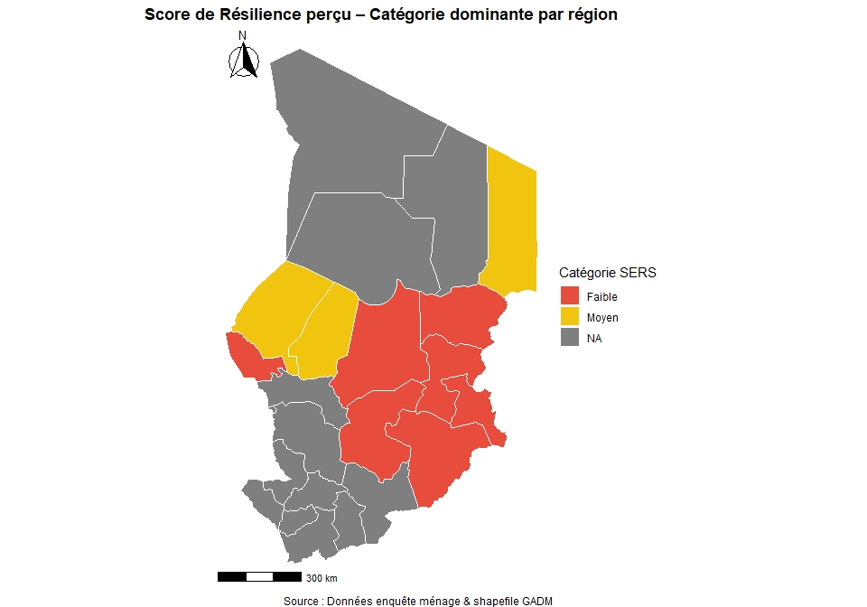

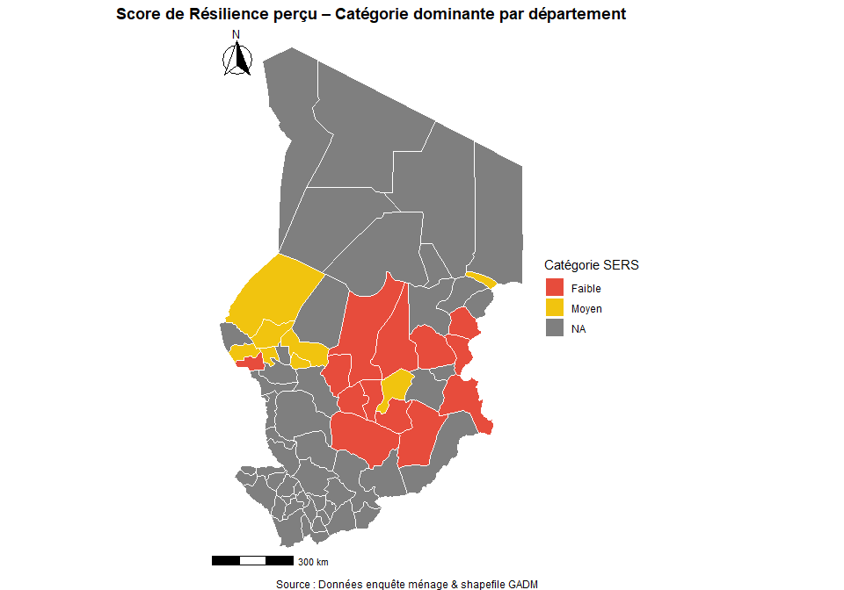

Sur la carte par région, on observe que **toutes les régions renseignées sont dominées par la catégorie “Faible”**, ce qui reflète une **perception générale très faible de résilience** dans la population. Certaines régions apparaissent en **gris** (NA), ce qui peut s’expliquer par l’absence ou l’insuffisance de données dans ces zones. Cette uniformité dans la faiblesse perçue est préoccupante et souligne une vulnérabilité collective face aux chocs économiques, climatiques ou sociaux.

L’analyse à l’échelle des départements révèle davantage de **variabilité territoriale**. Bien que la majorité des départements restent dominés par une résilience perçue comme **faible**, certains départements en zones périphériques ou frontalières ne présentent pas de données disponibles (NA). Le passage à cette échelle permet d’identifier des **poches de fragilité plus fines** et des disparités internes aux régions.

# Régime alimentaire minimum acceptable (MAD):

## a) Creer une variable qui renseigne le nombre de groupes d’aliments consommé par un enfant

L’un des indicateurs clés du régime alimentaire minimum acceptable (MAD) consiste à mesurer la diversité alimentaire chez les enfants âgés de 6 à 23 mois. Cela passe par le **comptage du nombre de groupes alimentaires distincts consommés** la veille de l’enquête.

Les données collectées dans base_mad comprennent une série de variables binaires (0 = non consommé, 1 = consommé, NA = ne sait pas) correspondant à différents groupes d’aliments (produits d’origine animale, végétale, féculents, etc.). Ces variables ont déjà été nettoyées, notamment avec le **retrait des codes “888” remplacés par des valeurs manquantes NA**.

Nous créons ici une nouvelle variable, nb_groupes_alim, qui comptabilise, pour chaque enfant, le **nombre de groupes d’aliments pour lesquels la réponse est “Oui”** (valeur 1). Ce score est essentiel pour évaluer la diversité alimentaire individuelle et sera combiné par la suite avec d’autres dimensions (fréquence des repas, allaitement) dans le calcul du MAD.

## Min. 1st Qu. Median Mean 3rd Qu. Max.   
## 0.000 1.000 2.000 3.474 5.000 16.000

## Créer une variable DDM qui indique si l’enfant a consommé au moins cinq groupes d’aliments

Selon les normes du Programme Alimentaire Mondial (PAM) et de l’UNICEF : - Un enfant de 6 à 23 mois satisfait à la **DDM** s’il a consommé **au moins cinq (5) groupes alimentaires différents** parmi les groupes pertinents.

Nous utilisons ici la variable nb_groupes_alim, préalablement calculée, pour construire une variable binaire ddm : - 1 : si l’enfant a consommé **≥ 5** groupes - 0 : sinon - NA : si aucune information n’est disponible (cas de données manquantes)

##   
## 0 1 <NA>   
## 1607 599 0

## Proportion d’enfants âgés de 6 à 23 mois bénéficiant d’un régime alimentaire minimum acceptable

Le **MAD (Minimum Acceptable Diet)** est un indicateur composite mesurant la qualité minimale de l’alimentation d’un enfant de 6 à 23 mois. Il est atteint uniquement si **trois conditions** sont satisfaites :

1. **L’enfant est allaité**, ou a reçu du lait de croissance (PCIYCBreastF == 1 ou EverBreastF == 1)
2. **Il a reçu au moins 5 groupes alimentaires différents** (ddm == 1)
3. **Il a consommé une fréquence minimale de repas** adaptée à son âge (mmf == 1) ← (à créer ensuite si pas encore fait)

Dans cette sous-question, nous mesurons la proportion d’enfants ayant un régime **globalement acceptable**, c’est-à-dire satisfaisant à ces trois critères.

## # A tibble: 1 × 1  
## proportion_mad  
## <dbl>  
## 1 0.112

Le résultat indique que seule une minorité d’enfants de 6 à 23 mois bénéficie d’un régime alimentaire répondant aux standards minimaux en termes de diversité et de fréquence. Cela implique que près de 9 enfants sur 10 dans cette tranche d’âge sont potentiellement exposés à des risques de malnutrition ou de carences nutritionnelles.

## Statistiques descriptives suivant sexe

Ce tableau permet d’évaluer les **différences dans l’accès à un régime alimentaire minimum acceptable** selon :

* **Le sexe du chef de ménage** : on peut observer si les enfants vivant dans des ménages dirigés par des femmes bénéficient autant que ceux dirigés par des hommes.
* **L’année d’enquête** (si disponible dans YEAR) : permet d’étudier l’évolution du MAD dans le temps.

Proportion d’enfants ayant un régime MAD selon le sexe du chef de ménage et l’année

|  | **2022** | | **2023** | | **NA** | |
| --- | --- | --- | --- | --- | --- | --- |
| **Characteristic** | **Femme**  N = 3721 | **Homme**  N = 4451 | **Femme**  N = 3931 | **Homme**  N = 6071 | **Femme**  N = 02 | **Homme**  N = 02 |
| A un régime MAD |  |  |  |  | NA (NA, NA) | NA (NA, NA) |
| 0 | 345 (93%) | 401 (90%) | 339 (86%) | 514 (85%) |  |  |
| 1 | 27 (7.3%) | 44 (9.9%) | 54 (14%) | 93 (15%) |  |  |
| 1n (%) | | | | | | |
| 2Median (Q1, Q3) | | | | | | |

Le tableau ci-dessus présente la proportion d’enfants âgés de 6 à 23 mois ayant bénéficié d’un régime alimentaire minimum acceptable (MAD), selon deux dimensions : l’année de l’enquête (2022 ou 2023) et le sexe du chef de ménage (homme ou femme).

**Constats principaux :**

* **En 2022** :
  + Les enfants issus de ménages dirigés par des **femmes** sont **7,3 %** à avoir reçu un régime alimentaire MAD.
  + Ce taux est légèrement plus élevé dans les ménages dirigés par des **hommes**, avec **9,9 %**.
  + Cela suggère une différence de pratiques alimentaires en défaveur des ménages dirigés par des femmes cette année-là.
* **En 2023** :
  + L’accès au MAD a augmenté pour les deux groupes :
    - **14 %** chez les enfants dans les ménages dirigés par des femmes.
    - **15 %** chez ceux dans les ménages dirigés par des hommes.
  + L’écart entre les sexes semble s’être atténué par rapport à l’année précédente, et les deux groupes atteignent des niveaux similaires.

**Analyse transversale :**

* Une **amélioration globale** est observée entre 2022 et 2023 : la proportion d’enfants bénéficiant d’un régime MAD passe de **8,7 % à 14,6 %** en moyenne.
* Toutefois, les niveaux **restent très faibles**, loin des standards nutritionnels recommandés, ce qui indique une situation préoccupante en matière de diversité alimentaire des jeunes enfants.

**Interprétation :**

Ces résultats soulignent la nécessité de renforcer les **interventions en nutrition infantile**, en particulier dans les ménages vulnérables. Il serait également pertinent d’étudier plus en profondeur les déterminants de ces différences selon le sexe du chef de ménage : accès aux ressources, pratiques culturelles, niveau d’instruction, etc.